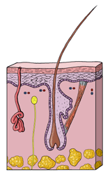

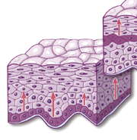

Helena Pettersson 2HN-2005

Huden består av tre lager:
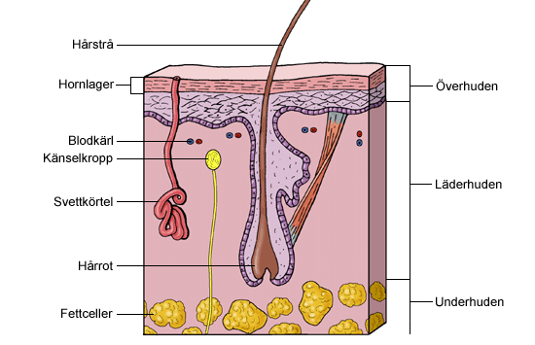

Överhud: Det är överhuden som vi ser på kroppen, eller rättare
sagt det yttersta lagret av överhuden som består av
döda hudceller och kallas för hornlagret. Detta skyddar mot kemisk och mekanisk påverkan och ser till att kroppen inte torkar ut.
Huden är olika tjock på olika delar av kroppen och
som tunnast är den på ögonlocken.
I överhuden finns pigment och skyddar huden från solens skadliga ultravioletta strålning. Överhuden saknar också blodkärl och får därför syre och näringsämnen från de djupare delarna av huden.
Överhuden fäster i läderhuden genom ett membran som kallas för basalmembranet.

Läderhud: Läderhuden finner man under överhuden. Den är stark och elastisk tack vare den vågformade gränsen mellan över- och läderhuden samt för bindväven som huden består av. Denna bindväv innehåller kollagen och elastin.
Läderhuden innehåller många blodkärl. Blodkärlen hjälper kroppen att hålla en bra kroppstemperatur, de tillför också syre och näringsämnen samt transporterar bort restprodukter.
I läderhuden finns också lymfkärl, känselkroppar, nerver, hårsäckar, talgkörtlar, svettkörtlar och nerver.
Nerverna säger till vid smärta och är mycket viktiga.
Underhud: Efter hand övergår läderhuden till underhud, det finns ingen direkt gräns mellan dessa lager, utan det övergår successivt.
Underhuden består av bindväv och fettceller som fungerar som värmeisolering och stötdämpare samt som fettreserv och vätskeförråd.
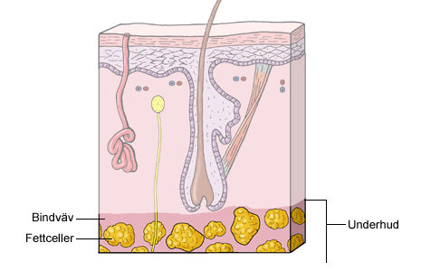

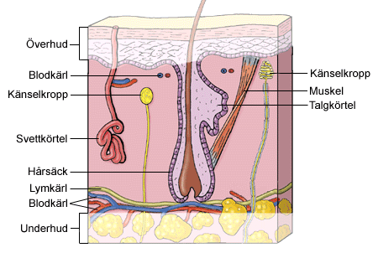

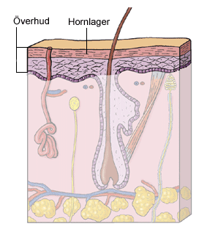

Några av hudens viktigaste uppgifter är att:

ﻫ Skydda mot yttre fiender (bakterier, virus, kemiska ämnen)
ﻫ Hålla en jämn kroppstemperatur
ﻫ Lagra fetter och vätska
ﻫ Bilda D-vitamin
ﻫ Skydda mot ultraviolett strålning från solen
ﻫ Utsöndra restprodukter genom svettning
ﻫ Känna smärta, värme, kyla, tryck och beröring

Några sjukdomar som kan drabba huden är:
ﻫ Ringorm
ﻫ Streptotrichos
ﻫ Sommarexem
ﻫ Nässelfeber
ﻫ Mugg
ﻫ Piphas
ﻫ Stollsvamp
ﻫ Tumörer

Ringorm: Orsakas av en svamp, trichophyti, som ger en inflammation i huden. Det blir runda hårlösa fläckar av denna inflammation. Sjukdomen lyder under epizootilagen och måste anmälas till Jordbruksverket. Ett smittat stall isoleras och stor försiktighet vidtas då sjukdomen är mycket smittsam samt att den även kan smitta andra djur, däribland människor.

Streptotrichos: Orsakas av en bakterie och liknar till stor del ringorm, som det ofta förväxlas med. Förekommer främst vid fuktigt väder och drabbar oftast tränade hästar då de svettas. Sjukdomen läker ut av sig själv då det blir varmt och torrt, för då torkar bakterierna ut.

Sommarexem: Angriper oftast ponnyer och främst importerade islandshästar vid den tidiga betesgången. Hästarna kliar sig i man och svans och får skorv och sår. Sjukdomen tros vara en allergisk reaktion mot svidknott.

Nässelfeber: Orsakas av överkänslighet mot mediciner samt av olämpligt foder. Platta ansvällningar i huden uppkommer med klåda som vanlig följd. Som behandling tas orsaken bort och hästen får kortison.

Mugg: Uppstår av dålig hygien i karleden och förekommer oftast under de våta årstiderna, höst, vinter och tidig vår. Kan orsaka en karleds inflammation och om det fortsätter upp på benen kallas det för rasp. Bästa behandlingen är att hålla de drabbade områdena rena och torra samt att smörja på någon form av skyddande salva.

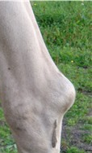
Piphas: Vätskeutgjutning under huden vid hasspetsen. Orsakas av tryck mot området vid exempelvis transport, dåligt strödd box och om hästen har tedens att slå i väggarna. Behandlingen består av kylande salva eller tömning av det drabbade området.

Stollsvamp: Vätskeutgjutning under huden vid armbågsspetsen. Drabbar främst hästar som står uppstallade i spilta med en dåligt strödd bädd. Behandlas främst med kylande salva, dock måste infekterad stollsvamp opereras.

Tumörer: Flera olika tumörer kan drabba hästen, dock är de mycket ovanliga. De som ses mest är:

Vårtor (Papillom): Vanligast hos unghästar upp till tre års ålder. Orsakas av ett virus och avläker oftast spontant kort efter uppkommandet. I vissa fall måste dock kirurgisk behandling vara nödvändig.

Inkar (Sarcoider): Svårbehandlad hudtumör som kan orsakas av virus. Är oftast belägen under magen på hästen. Efter hand så växer tumören och bryter igenom huden, detta ger en sårig yta. Den är godartad, men i svårare fall är den helt obotlig. Behandlingen är kirurgisk och oftast behöver hästen opereras flera gånger innan tumören är helt borta.

Knott: Knottangrepp förekommer på fuktiga beten. Hästarna störs ej av enstaka knott, men när en knottsvärm kommer flyr de panikartat. Vid kraftiga angrepp kan hästarna drabbas av cirkulationssvikt. Nötkreatur har hittats döda efter knottangrepp. Det är ljusa hästar som drabbas främst.

Löss: Lever på huden kring halsen och svaljet. Vid kraftig invasion lever de på hela hudytan. De orsakar genom sina bett och rörelser en inflammation i huden som gör att hästen kliar sig och stora hårlösa fält på kroppen uppkommer. Lössangrepp kan leda till blodbrist. Hästen behandlas genom att man klipper av den pälsen om den är långhårig och sedan har på något slags puder.

Fästingar: Blodsugande parasit som i sig inte besvärar hästen, men kan orsaka sjukdomarna Borrelios och Ehrlichios.
Borrelios orsakas av en bakterie och drabbar unga och medelålders hästar. Symptom som kan ses är trötthet, hälta, vinglighet, stelhet och nervösa störningar. I kroniska fall är prognosen dålig, men i det akuta stadiet kan man behandla med pencillin eller kortison.
Ehrlichios orsakas av en bakterie och drabbar främst unga hästar under betesgången. Sjukdomen ger feber, svullna ben, trötthet, aptitlöshet och influensaliknande symptom. Behandling som kan ges är tetracyklin.

Skabb: Ger klåda och håravfall över hela kroppen. Sjukdomen lyder under epizootilagen och är därmed anmälningspliktig. Äkta skabb förekommer inte längre i Sverige. Dock finns det fortfarande fotskabb.
Fotskabb förekommer främst på bakbenen och behandlas genom upprepad tvättning med medel mot parasiter.

